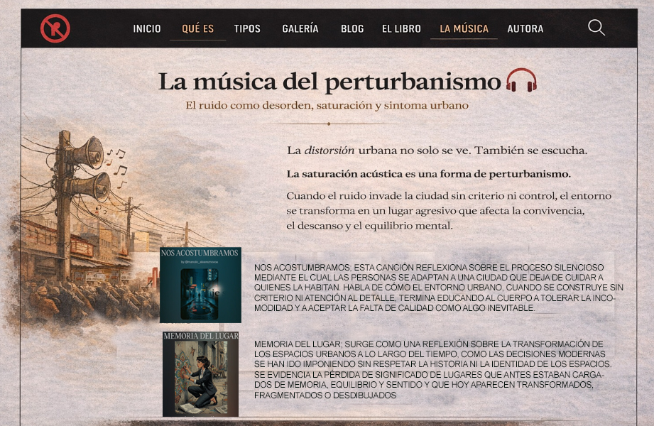

POSICIÓN DE LAS CANCIONES (SEGÚN LA IMAGEN)
🔹 DISPOSICIÓN GENERAL
- Las canciones están apiladas verticalmente, una debajo de la otra.
- Cada canción ocupa una franja horizontal completa del ancho del contenido.
- No hay alternancia de lados: todas siguen el mismo patrón.

🔹 ORDEN DENTRO DE CADA CANCIÓN
✅ IMAGEN A LA IZQUIERDA
- La portada de la canción va siempre a la izquierda.
- Tamaño fijo y uniforme para todas.
- Alineada al margen izquierdo del bloque.
- No se superpone ni flota sobre el texto.
✅ TEXTO / DESCRIPCIÓN A LA DERECHA
- A la derecha de la imagen va:
  - Título de la canción (en mayúsculas o destacado)
  - Descripción completa de la canción
- El texto inicia alineado arriba (no centrado verticalmente).
- Ocupa la mayor parte del ancho del bloque.

🔹 ALINEACIÓN Y LECTURA
- Imagen y texto están alineados horizontalmente.
- El texto no invade la imagen.
- La lectura fluye de izquierda a derecha y luego hacia abajo.

🔹 SEPARACIÓN ENTRE CANCIONES
- Cada bloque está separado del siguiente por:
  - Espacio en blanco
  - O una línea muy sutil
- No usar cajas, tarjetas ni fondos individuales.

🔹 COMPORTAMIENTO EN MÓVIL
- La estructura se adapta así:
  - Imagen arriba
  - Título debajo
  - Texto debajo del título
❌ No invertir imagen y texto
❌ No poner texto a la izquierda e imagen a la derecha en ningún caso

“Todas las canciones van con la imagen a la izquierda y la descripción a la derecha, repetidas una debajo de la otra, sin alternar posiciones.”

